2011年10月高等教育自学考试全国统一命题考试
混凝土结构设计 试卷
(课程代码02440)
一、单项选择题(本大题共20小题，每小题2分，共40分)
1．荷载效应的标准组合适用于
A.结构抗倾覆验算
B.结构抗滑移验算
C.结构抗震承载力计算
D.结构裂缝控制验算
2．我国《建筑结构可靠度设计统一标准》规定，普通房屋和构筑物的设计使用年限为
A.100年
B.50年
C.25年
D.5年
3．关于地震，下列说法中正确的是
A.一次地震有一个震级和一个地震烈度
B.一次地震有一个震级和多个地震烈度[最新年份咨询qq593777558]
C.距震中愈近，地震烈度愈低
D.地震震级是衡量地震烈度大小的尺度
4．抗震设计时，框架结构的“强柱弱梁”要求是
A.塑性铰先出现在柱端，后出现在梁端
B.梁柱节点处柱的总弯曲承载能力不低于梁的总弯曲承载能力
C.梁柱节点处柱的总抗弯配筋面积不低于梁的总抗弯配筋面积
D.框架平面内柱的截面高度不低于梁的截面高度
5．地震时使用功能不能中断的建筑，其抗震设防类别为
A.甲类建筑
B.乙类建筑[最新年份咨询qq593777558]
C.丙类建筑
D.丁类建筑
6．与结构自振周期有关的因素是
A.地震烈度
B.地震震级
C.结构自身的刚度与质量
D.建筑场地类别
7．地震时，造成建筑物和地表破坏的地震波主要是
A.面波
B.体波
C.纵波
D.横波
8．在罕遇地震作用下，框架结构抗震变形验算公式为
A.层间弹性位移角限值，取1／550
B.层间弹塑性位移角限值，取1／550
C.层间弹性位移角限值，取1／50
D.层间弹塑性位移角限值，取1／50
9．关于框架梁弯矩调幅，下列说法中不平确的是
A.弯矩调幅仅在竖向荷载作用下进行
B.弯矩调幅后，梁支座弯矩将减小
C.弯矩调幅后，梁跨中弯矩将减小
D.弯矩调幅系数
10．水平荷载作用下，多层框架结构的侧移主要由
A.柱剪切变形引起
B.梁剪切变形引起
C.梁、柱弯曲变形引起
D.柱轴向变形引起
11．用D值法分析框架结构时，柱的反弯点高度
A.与上层层高变化无关[最新年份咨询qq593777558]
B.与下层层高变化无关
C.与上下层横梁的线刚度比无关
D.与抗震设防烈度无关
12．关于框架梁截面的最不利内力组合，下列选项正确的是
A.梁端截面：
B.跨中截面：
C.梁端截面：
D.跨中截面：
13．对于需要考虑风振的高层建筑，其他条件不变时，随着结构刚度的增加，
A.自振周期变长，风振系数减小
B.自振周期变长，风振系数增加
C.自振周期变短，风振系数增加
D.自振周期变短，风振系数减小
14．钢筋混凝土高层建筑结构分为A级和B级，
A.B级较A级的最大适用高度增加，适用的最大高宽比加大
B.B级较A级的最大适用高度增加，适用的最大高宽比减小
C.B级较A级的最大适用高度降低，适用的最大高宽比加大
D.B级较A级的最大适用高度降低，适用的最大高宽比减小[[微信公众号：ikaoti]
15．关于框架一剪力墙结构中的剪力墙布置，下列说法中不正确的是
A.不宜在防震缝的两侧同时布置剪力墙
B.横向剪力墙宜均匀对称地布置在建筑物的平面形状变化处
C.纵向剪力墙宜布置在建筑物较长结构单元两端
D.横向剪力墙宜均匀对称地布置在建筑物的端部附近
16．若把框架结构楼梯间填充墙改造为剪力墙，则该结构在水平荷载作用下
A.侧移刚度减小
B.项层框架柱的剪力减小
C.侧移曲线呈剪切型
D.底层框架柱的剪力减小
17．与防震缝的最小宽度无关的因素是
A.设防烈度[本科目答案页面导航：http://zk.ikaoti.cn/zikao.htm]
B.结构型式
C.构件尺寸
D.结构高度
18．框架结构在水平荷载作用下，由柱轴向变形所引起的顶点侧移
A.与结构高度H成正比
B.与结构高度H的二次方成正比
C.与结构高度H的三次方成正比
D.与结构高度H的四次方成正比
19．单层厂房排架预制柱基础的杯底厚度主要取决于
A.柱截面长边尺寸
B.柱截面短边尺寸
C.基础埋置深度
D.地基承载力
20．单层工业厂房抗风柱上端与屋架的连接，应做到
A.水平方向、竖向均可靠连接
B.水平方向可靠连接、竖向脱开
C.水平方向、竖向均脱开
D.水平方向脱开、竖向可靠连接[本科目答案页面导航：http://zk.ikaoti.cn/zikao.htm]
二、填空题(本大题共10小题，每空1分，共10分)
请在每小题的空格中填上正确答案。错填、不填均无分。
21．结构司靠度不会等于 ％。
22．荷载组合值主要用于 极限状态的基本组合中。
23．地震系数七的物理意义是地面水平运动最大加速度与 的比值。
24．我国《抗震规范》规定，设防烈度8度和9度时的大跨度和 结构及9度时的高层建筑应计算竖向地震作用。
25．对于框架结构，当楼面梁的负荷面积大于时，楼面 荷载要乘以折减系数0.9。
26．筏式基础有梁板式和 式两类。
27．钢筋混凝土筒中筒结构的内筒是由 构成的核心筒。
28．底层采用框架结构、上部采用剪力墙结构的钢筋混凝土高层建筑结构，称为 剪力墙结构。
29．吊车横向水平荷载通过大车轮在 处传给吊车梁。
30．在单层工业厂房装配式混凝土门式刚架中，柱与基础的连接通常为 。
三、简答题(本大题共5小题，每小题4分，共20分)
31．简述框架结构、剪力墙结构及框架一剪力墙结构水平位移曲线的特点。
32．抗震设计时，框架柱箍筋加密区的构造要求包括哪些方面?
33．水平荷载作用下，用反弯点法计算多层框架结构的适用条件是什么?“改进反弯点法”的基本计算要点有哪些?
34．剪力墙斜截面受剪破坏的主要形态有哪些?如何防止每种破坏形态的发生?
35．牛腿有哪几种破坏形态?
四、计算题(本大题共5小题，每小题6分，共30分)
36．某钢筋混凝土两跨两层框架的计算简图如题36图所示。各层重力荷载代表值均为800kN，底层3根柱侧移刚度D的比值为l：1．2：1，场地特征周期为0．4s，结构基本周期为0．5s，地震影响系数最大值为O．16。试计算该框架底层柱B的地震剪力标值。
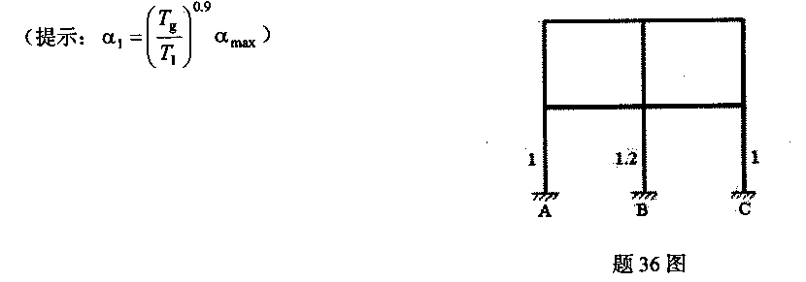
37．某四层钢筋混凝土框架结构的计算简图如题37图所示。各层重力荷载代表值分别为G1=2400kN，G2=G3=G4=1800kN；各层的层侧移刚度分别为K1=25000kN／m；K2=K3=IG=20000kN／m。试用能量法计算其基本自振周期。
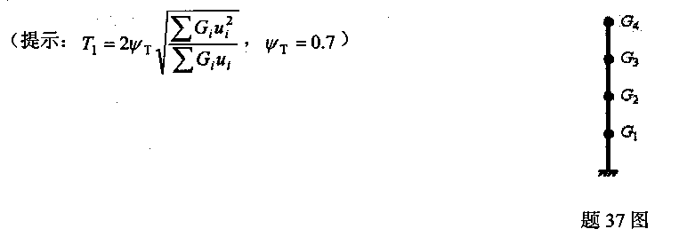[本科目答案页面导航：http://zk.ikaoti.cn/zikao.htm]
38．某三层两跨框架的计算简图如题38图所示。括号内为各杆的相对线刚度。试用反弯
点法计算梁AB的B端弯矩。
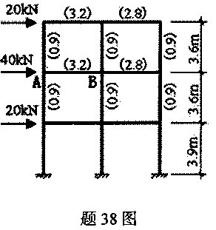
39．某单层单跨厂房排架结构如题39图所示。A柱与B柱尺寸相同，在牛腿顶面上分别作用有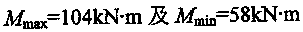的力矩，吊车横向水平刹车力为。试用剪力分配法计算各柱的柱顶剪力。
(提示：柱项不动铰支座支力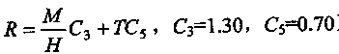)
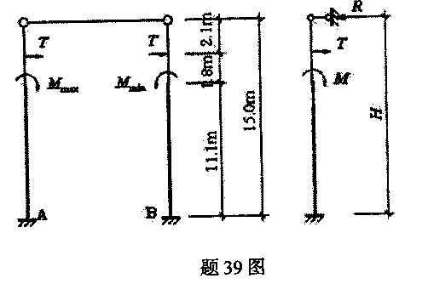
40．某轴心受压柱下扩展基础如题40图所示。地基净反力，采用HPB235
级钢筋，。试计算底板受力钢筋面积。
